**Ngày soan 20/04/2025**

**Tiết 64, 65. 66: BÀI 25: MỘT SỐ BỆNH DO VIRUS VÀ CÁC THÀNH TỰU NGHIÊN CỨU**

**ỨNG DỤNG VIRUS**

**I. MỤC TIÊU**

**1. Về kiến thức:**

- Cơ chế gây bệnh do virus.

- Phương thức lây truyền một số bệnh do virut ở người, TV và ĐV( HIV, virus cúm, Sars cov- 2, sởi...) và cách phòng chống.

- Các bệnh do virut gây ra thường lây lan nhanh, rộng và có nhiều biến thể.

- Một số thành tựu ứng dụng virut trong sản xuất, chế phẩm sinh học; trong y học và nông nghiệp; sản xuất thuốc trừ sâu từ virut.

**2. Về năng lực:**

***2.1. Năng lực Sinh học***

*a. Nhận thức Sinh học*

- Giải thích được cơ chế gây bệnh của virus.

- Trình bày được phương thức lây truyền một số bệnh do virut ở người, TV và ĐV( HIV, virus cúm, Sars cov- 2, sởi...) và cách phòng chống.

- Giải thích được các bệnh do virut gây ra thường lây lan nhanh, rộng và có nhiều biến thể.

- Kể tên được một số thành tựu ứng dụng virut trong sản xuất, chế phẩm sinh học; trong y học và nông nghiệp; sản xuất thuốc trừ sâu từ virut.

*b. Tìm hiểu thế giới sống*

-Tìm hiểu một số bệnh do virut và các biểu hiện khi cơ thể bị nhiễm virus

- Giải thích được bệnh do virus gây ra thường lây lan mạnh có nhiều biến thể.

*c. Vận dụng*

- Vận dụng kiến thức giải thích được 1 số hiện tượng thực tiễn.

- Vận dụng kiến thức virus và bệnh truyền nhiễm vào thực tế để phòng tránh các bệnh do vi rus và do vi sinh vật gây ra

***2.2. Năng lực chung***

- Giao tiếp và hợp tác: Phân công và thực hiện các nhiệm vụ cá nhân, nhóm

- Tự chủ và tự học: Tích cực chủ động tìm kiếm tài liệu về virus và bệnh truyền nhiễm.

- Giải quyết vấn đề và sáng tạo: Tự đưa ra những hành động thiết thực nhằm bảo vệ cơ thể phòng chống những bệnh truyền nhiễm

- Năng lực sử dụng công nghệ thông tin: Thông qua việc tìm hiểu về virus trên các phương tiện truyền thông.

**3. Về phẩm chất:**

- Chăm chỉ: Tích cực nghiên cứu tài liệu, thường xuyên theo dõi việc thực hiện các nhiệm vụ được phân công.

- Trách nhiệm: Có trách nhiệm thực hiện các nhiệm vụ khi được phân công, có trách nhiệm phòng chống bệnh truyền nhiễm.

- Trung thực: Có ý thức báo cáo chính xác, khách quan về kết quả đã làm.

- Nhân ái: Biết quan tâm sức khỏe cộng đồng , không kì thị với những người nhiễm virus.

**II. THIẾT BỊ DẠY HỌC VÀ HỌC LIỆU**

**1. Giáo viên**

- Video về sơ lược về virut nguy hiểm: <https://youtu.be/Y28eA06MPLg?t=60>

- Hình ảnh, video về phòng chống HIV/AIDS: <https://youtu.be/wXSqEJDBSnk?t=2>

- Video, tranh ảnh liên quan đến virus cúm và sars CoV-2.

- Các hình ảnh trong SGK và hình ảnh sưu tầm có liên quan đến bài học

**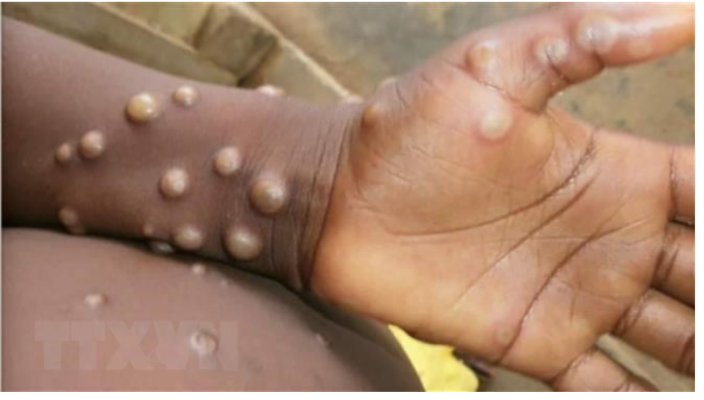** **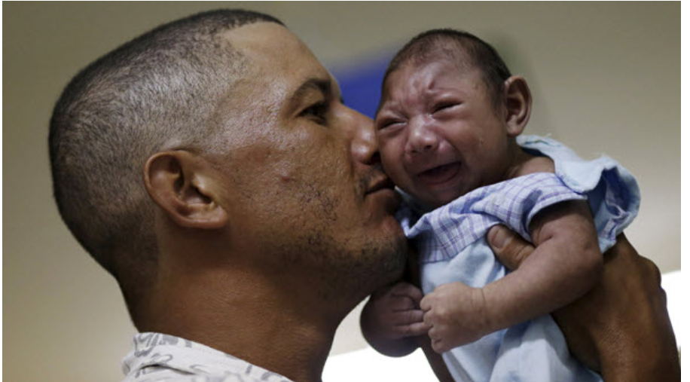**

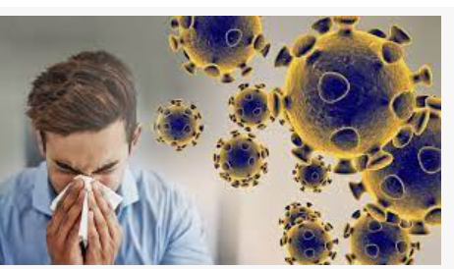

- Các loại phiếu học tập

- Giấy A0 và bút lông

- PHT

- Máy chiếu hoặc ti vi

**2. Học sinh:**

**+** Nghiên cứu cứu các bài 24, 25, SGK sinh học 10

+ Hoàn thành nhiệm vụ GV giao trước khi đến lớp

**III. TIẾN TRÌNH DẠY HỌC**

**1. KHỞI ĐỘNG**

**a. Mục tiêu:**

- Tạo ra mâu thuẫn nhận thức cho người học, kích thích sự tìm tòi và khám phá, sự say mê ở người học.

- Tạo tiền đề để thực hiện một loạt các hoạt động tìm tòi, giải quyết vấn đề.

**b. Nội dung**:

- GV sử dụng kĩ thuật dạy học KWL cho hoạt động khởi động và luyện tập

- HS hoạt động theo nhóm viết ra những điều em chưa biết về bệnh do virus gây ra bệnh cho con người và sau đó học sinh viết ra những điều em muốn biết vào tờ giấy chung của nhóm.

- GV: sẽ tổng hợp các ý kiến của các nhóm trên một tờ giấy A0

**c. Sản phẩm:**

- Các ý kiến của học sinh về những điều đã biết và muốn biết về bệnh do virus gây ra.

**d. Tổ chức thực hiện:**

***Bước 1: Chuyển giao nhiệm vụ:***

- GV: Phân chia lớp thành 6 nhóm . Giao cho các nhóm bảng phụ, bút .

- GV sử dụng kĩ thuật dạy học KWL để yêu cầu học sinh hoàn thành phiếu học tập theo nhóm

|  |  |  |
| --- | --- | --- |
| **K** | **W** | **L** |
| Liệt kê những điều em đã biết về bệnh gây ra bởi virus | Liệt kê những điều em muốn biết về bệnh gây ra bởi virus | Liệt kê những điều em đã học được qua hoạt động này (sau khi học xong hoạt động) |
|  |  |  |

- HS: Tiếp nhận nhiệm vụ học tập, lắng nghe, nêu các thắc mắc của nhóm

***Bước 2: Thực hiện nhiệm vụ:***

HS: Ghi ý kiến của các thành viên nhóm mình vào giấy A0

Gv: Quan sát, theo dõi

***Bước 3: Báo cáo – Thảo luận:***

- Đại diện từng nhóm báo cáo sản phẩm của nhóm mình.

- HS khác lắng nghe.

***Bước 4: Kết luận – Nhận định:***

- Gv: Tổng hợp các ý kiến của hs vào cột K và W trên một tờ giấy A0, rồi dẫn dắt vào bài mới.

**2. HÌNH THÀNH KIẾN THỨC**

**HOẠT ĐỘNG 1**. **CƠ CHẾ GÂY BỆNH CỦA VIRUS**

**a. Mục tiêu:**

- Nêu được cơ chế gây bệnh của virus

- Rèn luyện sự tích cực nghiên cứu tài liệu, thường xuyên theo dõi việc thực hiện các nhiệm vụ được phân công

- Học sinh có trách nhiệm thực hiện các nhiệm vụ khi được phân công, có trách nhiệm phòng chống bệnh truyền nhiễm

**b. Nội dung:**

GV: yêu cầu hs nghiên cứu SGK (đã giao ở tiết trước) và lắng nghe các câu hỏi do giáo viên đưa ra.

Gv yêu cầu hs trả lời các câu hỏi sau;

1. Nêu cơ chế gây bệnh của virus sinh tan và tiềm tan?

2. Ngoài phá hủy tế bào chủ ra thì virus gây bệnh bằng cơ chế nào khác?

3. Virus có liên quan gì đến bệnh ung thư ở người không? Làm rõ mối liện hệ đó?

4. Biểu hiện chung khi cơ thể bị nhiễm bệnh do virus là gì?

5. Loại virus nào dễ phát sinh chủng đột biến mới? Vì sao?

HS: lắng nghe và trả lời

**c. Sản phẩm:**

- Là các câu trả lời của học sinh.

- Có câu trả lời trong phần kết luận.

d**. Tổ chức thực hiện:**

***Bước 1: Chuyển giao nhiệm vụ:***

GV: yêu cầu hs nghiên cứu SGK (đã giao ở tiết trước) và lắng nghe các câu hỏi do giáo viên đưa ra.

Gv yêu cầu hs trả lời các câu hỏi sau;

- Nêu cơ chế gây bệnh của virus sinh tan và tiềm tan?

- Ngoài phá hủy tế bào chủ ra thì virus gây bệnh bằng cơ chế nào khác?

- Virus có liên quan gì đến bệnh ung thư ở người không? Làm rõ mối liện hệ đó?

- Biểu hiện chung khi cơ thể bị nhiễm bệnh do virus là gì?

- Loại virus nào dễ phát sinh chủng đột biến mới? Vì sao?

- HS: Tiếp nhận nhiệm vụ học tập bằng cách lắng nghe các câu hỏi của Gv

***Bước 2: Thực hiện nhiệm vụ:***

- HS: Tham khảo SGK, thảo luận

- HS: suy nghĩ và trả lời các câu hỏi

- Gv: quan sát, nhắc nhở và hỗ trợ học sinh.

***Bước 3: Báo cáo – Thảo luận:***

Gv: gọi các hs lên trả lời các câu hỏi

- HS: Lắng nghe và nhận xét câu trả lời của các bạn khác

***Bước 4: Kết luận – Nhận định:***

Gv: Rút ra kết luận và nhận xét câu trả lời của các HS, GHI NHỚ

**\* CƠ CHẾ GÂY BỆNH CỦA VIRUS**

- Virus gây bệnh qua nhiều cách khác nhau như phá hủy tế bào, sản sinh ra độc tố, gây đột biến tế bào chủ

- Virus nhân lên theo chu trình sinh tan sẽ phá hủy tế bào trong cơ thể và các mô.

- Một số loại virus khi xâm nhập vào tế bào sẽ sản sinh ra độc tố hoặc protein vỏ cũng có thể gây bệnh.

- Virus lên theo chu trình tiềm tan ngoài việc phá hủy tế bào trong cơ thể, một số virus còn có thể gây đột biến gen ở tế bào chủ dẫn tới ung thư..

- Biểu hiện của cơ thể khi bị nhiễm virus : Sốt cao, đau nhức các bộ phận của cơ thể.

- Virus có vật chất di truyền là RNA thường dễ tạo ra nhiều đột biến làm phát sinh nhiều chủng virus mới làm thay đổi độc lực của virus, làm thay đổi vật chủ .....

**HOẠT ĐỘNG 2. MỘT SỐ BỆNH DO VIRUS**

**a. Mục tiêu:**

-Tìm hiểu một số bệnh do virut và các biểu hiện khi cơ thể bị nhiễm virus

- Vận dụng kiến thức virus và bệnh truyền nhiễm vào thực tế để phòng tránh các bệnh do vi rus và do vi sinh vật gây ra.

- Rèn luyện năng lực sử dụng công nghệ thông tin thông qua việc tìm hiểu về virus trên các phương tiện truyền thông.

**b. Nội dung**:

GV: Chuyển đường link phim về HIV, Cúm và bệnh do virus gây ra ở thực vật cho hs xem trước.

- Nhóm 1 và 2 sẽ tìm hiểu về HIV , sưu tầm các hình ảnh liên quan và thuyết trình về : Cấu tạo, quá trình nhân lên, phương thức lây truyền và cách phòng tránh .

- Nhóm 3 và 4 sẽ tìm hiểu về virus cúm, sưu tầm các hình ảnh liên quan và thuyết trình về: : Cấu tạo, quá trình nhân lên, phương thức lây truyền và cách phòng tránh

- Nhóm 5 và 6 sẽ tìm hiểu về virus gây bệnh ở thực vật, sưu tầm các hình ảnh liên quan và thuyết trình về: : Cấu tạo, phương thức lây truyền và cách phòng tránh.

- Tất cả các học sinh trả lời câu hỏi ở phần dừng lại và suy ngẫm:

1. Tại sao HIV chỉ xâm nhập được vào một số tế bào của hệ thống miễn dịch?

2. Hiện nay người ta đã sản xuất ra thuốc ức chế enzyme và protein của HIV. Cho biết loại thuốc này có thể ức chế giai đoạn nào trong quá trình nhân lên của virus?

3. Cho biết điểm giống và khác giữa virus cúm và HIV?

4. Một số virus cúm bị đột biến không có khả năng tiếp cận tế bào hô hấp. Hãy cho biết bộ phận nào của virus bị hỏng?

5. Dựa vào hình 25.3 hãy vẽ sơ đồ mô tả quá trình nhân lên của virus trong tế bào người?

6. Virus gây bệnh cho thực vật truyền từ cây này cho cây khác bằng cách nào?

7. Tại sao các cây trên đường phố người ta hay quét vôi ở gốc?

- HS sẽ chuẩn bị tại nhà và thuyết trình tại lớp

- Các HS chuẩn bị các câu hỏi liên quan đến các virus trên.

**c. Sản phẩm:**

- Là bài thuyết trình của học sinh

- Câu trả lời cho phần dừng lại và suy ngẫm:

1.Virus HIV chỉ tấn công vào tế bào của hệ thống miễn dịch vì mỗi virus có một loại protein đặc hiệu khớp với thụ thể trên màng tế bào chủ theo kiểu ổ khóa và chìa khóa.

2. Thuốc này có tác dụng ức chế enzyme phiên mã ngược, hạn chế sự tích hợp DNA của virus vào nhiễm sắc thể của tế bào chủ.

3. Virus Cúm và HIV giống nhau là đều có lõi là RNA và có vỏ ngoài.

Khác nhau: Virus cúm nhân lên theo chu sinh tan, còn HIV theo chu trình tiềm tan.

4. Bộ phận hỏng của virus là lớp vỏ ngoài.

5. Sơ đồ mô tả quá trình nhân lên của virus trong tế bào người:

Hấp phụ- Xâm nhập- Cởi vỏ-Phiên mã ngược- Sinh tổng hợp- Tích hợp- Tổng hợp- Lắp ráp- Giải phóng.

6. Virus gây bệnh cho thực vật truyền từ cây này cho cây khác bằng cách: qua vết thương do côn trùng đốt hoặc do nông cụ hoặc từ cây mẹ sang cây con.

7. Các cây trên đường phố người ta hay quét vôi ở gốc vì: Gốc cây là nơi ẩm thấp là nơi dễ bị virus và vi khuẩn, nấm xâm nhập nên dùng vôi để diệt chúng.

**d. Tổ chức thực hiện:**

***Bước 1: Chuyển giao nhiệm vụ:***

Gv: Giao nhiệm vụ vào tiết học trước

Gv: Chia lớp thành 6 nhóm

- GV: Chuyển tài liệu cho hs nghiên cứu trước

- Phân công:

- Nhóm 1 và 2 sẽ tìm hiểu về HIV, sưu tầm các hình ảnh liên quan và thuyết trình về : Cấu tạo, quá trình nhân lên, phương thức lây truyền và cách phòng tránh .

- Nhóm 3 và 4 sẽ tìm hiểu về virus cúm, sưu tầm các hình ảnh liên quan và thuyết trình về : Cấu tạo, quá trình nhân lên, phương thức lây truyền và cách phòng tránh.

- Nhóm 5 và 6 sẽ tìm hiểu về virus gây bệnh ở thực vật, sưu tầm các hình ảnh liên quan và thuyết trình về: Cấu tạo, phương thức lây truyền và cách phòng tránh.

- Các nhóm chuẩn bị các câu hỏi liên quan đến nội dung nghiên cứu.

- HS: Tiếp nhận nhiệm vụ

- Gv: Tổ chức trò chơi giữa các nhóm về kể trên các bệnh do virus gây ra

***Bước 2: Thực hiện nhiệm vụ:***

\* ở nhà:

- HS: Tham khảo SGK, thảo luận, xem phim, chuẩn bị bài thuyết trình

- HS: Chuẩn bị các câu hỏi liên quan.Tìm hiểu về tên các bệnh do virus gây ra

- Gv: quan sát, nhắc nhở và hỗ trợ học sinh.

***Bước 3: Báo cáo – Thảo luận:***

Gv: gọi các hs đại diện nhóm mình lên thuyết trình

- HS: Đặt các câu hỏi thắc mắc.

- HS: Lắng nghe và nhận xét câu trả lời của các bạn khác

- Các nhóm chơi trò chơi .

Gv: Hướng dẫn học sinh báo cáo, tổ chức các nhóm thực hiện trò chơi.

***Bước 4: Kết luận – Nhận định:***

Gv: Rút ra kết luận và nhận xét – GHI NHỚ

**MỘT SỐ BỆNH DO VIRUS**

- Ở động vật và người: HIV/AIDS, cúm, côvid 19, lở mồm long móng, tiêu chảy, đậu mùa, bại liệt, ebola....

- Thực vật: bệnh vàng lùn xoắn lá ở lúa, héo rũ ở cà chua, ớt, bệnh khảm thuốc lá...

**-** Virus cúm có thể lây truyền từ người này qua người khác qua các giọt bắn khi hắt hơi hoặc tiếp xúc trực tiếp. Cách phòng ngừa tốt nhất là tránh tiếp xúc trực tiếp và đeo khẩu trang, giữ khoảng cách.

- HIV có thể truyền qua đường máu, qua tiêm chích, qua quan hệ tình dục không an toàn vì vậy có thể phòng tránh bằng vệ sinh y tế, sống lành mạnh, loại trừ tệ nạn xã hội.

- Virus thực vật có thể truyền từ cây này sang cây khác qua vết thương hoặc từ cây mẹ sang cây con vì vậy cách phòng bệnh chủ yếu là phòng trừ côn trùng truyền bệnh tiêu hủy cây nhiễm bệnh, vệ sinh đồng ruộng..

- Phòng bệnh chủ yếu do virus bằng vaccin, tránh tiếp xúc trực tiếp nguồn lây nhiễm, tăng sức đề kháng..

**HOẠT ĐỘNG 3. MỘT SỐ THÀNH TỰU VÀ ỨNG DỤNG VIRUS**

**a. Mục tiêu:**

- Tìm ra được một số thành tựu ứng dụng virus trong thực tiễn.

- Vận dụng kiến thức virus và bệnh truyền nhiễm vào thực tế để phòng tránh các bệnh do vi rus và do vi sinh vật gây ra

- Giải quyết vấn đề và sáng tạo: Tự đưa ra những hành động thiết thực nhằm bảo vệ cơ thể phòng chống những bệnh truyền nhiễm.

**b. Nội dung**:

-GV: phát PHT 1:

|  |  |  |
| --- | --- | --- |
| **STT** | **Tên ứng dụng** | **Vai trò của ứng dụng** |
| **1** |  |  |
| **2** |  |  |
| **3** |  |  |

GV yêu cầu các cặp đôi hoàn thành PHT, đổi phiếu với cặp đôi kế bên mình để đánh giá chéo,sau đó đại diện cặp đôi sẽ trình bày.

- HS trả lời câu hỏi phần dừng lại và suy ngẫm:

1. Thuốc trừ sâu từ virus có ưu việt gì hơn so với thuốc trừ sâu hóa học?

2. Tại sao việc tạo ra vaccine thường gặp khó khăn?

3. Tại sao tiêm phòng Cúm thì phải tiêm hằng năm trong khi một số bệnh khác chỉ cần tiêm phòng một lần? Tại sao?

HS: Hoàn thành PHT

**c. Sản phẩm:**

- Là các câu trả lời của học sinh trong PHT.

- câu trả lời cho câu hỏi phần dừng lại và suy ngẫm:

1. Thuốc trừ sâu từ virus có ưu việt hơn so với thuốc trừ sâu hóa học là:

+ Không gây ô nhiễm môi trường.

+ An toàn cho người và những sinh vật có ích.

+ Rẻ tiền.

2. Việc tạo ra vaccine thường gặp khó khăn: Virus liên tục đột biến tạo ra chủng mới trong khi để tạo được một loại vaccine cần mất nhiều thời gian.

3. Tiêm phòng Cúm thì phải tiêm hằng năm trong khi một số bệnh khác chỉ cần tiêm phòng một lần là vì: Hiệu quả của từng loại vaccine là không giống nhau nó phụ thuộc vào nhiều yếu tố như virus có tốc độ đột biến nhanh hay chậm, thời gian kháng thể tồn tại...

**d. Tổ chức thực hiện:**

***Bước 1: Chuyển giao nhiệm vụ:***

- Gv: Yêu cầu 2 hs ngồi gần nhau sẽ tạo thành một cặp đôi.

- GV: Phát PHT 1 yêu cầu từng cặp đôi hoàn thành

- Gv: yêu cầu hs đổi PHT 1 sau khi từng cặp đôi đã hoàn thành để chấm chéo.

Gv: Gọi ngẫu nhiên một vài hs trình bày kết quả của nhóm và sự hiểu biết của các em về các thành tựu ứng dụng trên.

- HS: Tiếp nhận nhiệm vụ học tập bằng cách lắng nghe các yêu cầu của GV

***Bước 2: Thực hiện nhiệm vụ:***

- HS: Tham khảo SGK, thảo luận

- HS: suy nghĩ và trả lời điền vào PHT 1

- Gv: quan sát, nhắc nhở và hỗ trợ học sinh.

***Bước 3: Báo cáo – Thảo luận:***

Gv: Gọi các hs lên trả lời các câu hỏi

- HS: Lắng nghe và nhận xét câu trả lời của các bạn khác, chấm điểm dựa trên các thang điểm do GV đưa ra.

***Bước 4: Kết luận – Nhận định:***

Gv: Rút ra kết luận và nhận xét – GHI NHỚ

|  |  |  |
| --- | --- | --- |
| **STT** | **Tên ứng dụng** | **Vai trò của ứng dụng** |
| **1** | Chế tạo vaccine  C:\Users\minhd\OneDrive\Hình ảnh\screenshot_1658807186.png | Phòng bệnh do virus cho người và động vật |
| **2** | Sản xuất thuốc trừ sâu từ virus  Virus gây bệnh và ứng dụng của virus trong thực tiễn | Diệt trừ sâu hại, bảo vệ môi trường |
| **3** | Sử dụng virus làm vector trong công nghệ di truyền  C:\Users\minhd\OneDrive\Hình ảnh\screenshot_1658807399.png | Giúp chuyển gene từ loài này sang loài khác, điều trị bệnh bằng cách thay thế gene bệnh bằng gene lành(liệu pháp gene) |
| 1. Thuốc trừ sâu từ virus có ưu việt hơn so với thuốc trừ sâu hóa học là:  + Không gây ô nhiễm môi trường.  + An toàn cho người và những sinh vật có ích.  + Giá thành thấp  2. Việc tạo ra vaccine thường gặp khó khăn: Virus liên tục đột biến tạo ra chủng mới trong khi để tạo được một loại vaccine cần mất nhiều thời gian.  3. Tiêm phòng Cúm thì phải tiêm hằng năm trong khi một số bệnh khác chỉ cần tiêm phòng một lần là vì: Hiệu quả của từng loại vaccine là không giống nhau nó phụ thuộc vào nhiều yếu tố như virus có tốc độ đột biến nhanh hay chậm, thời gian kháng thể tồn tại... | | |

**Công cụ đánh giá: (Rubrics)**

**Phiếu đánh giá theo tiêu chí về mức độ hoàn thành sản phẩm**

|  |  |  |  |
| --- | --- | --- | --- |
| **Tiêu chí** | **Mức 3** | **Mức 2** | **Mức 1** |
| *Dựa vào sản phẩm là phiếu học tập để đánh giá*  ***(5 điểm)*** | Hoàn thành nhanh và chính xác các yêu cầu trong phiếu học tập | Chỉ hoàn thành được những gì xuất hiện trong hình động | Hoàn thành phiếu học tập theo hướng dẫn của giáo viên |
| **5 điểm** | **3 điểm** | **2 điểm** |
| *Dựa trên quan sát để đánh giá*  ***(5 điểm)*** | Cá nhân học sinh tập hợp nhóm nhanh, trật tự theo đúng các tiêu chí mà giáo viên yêu cầu. | Cá nhân học sinh tập hợp nhóm theo đúng các tiêu chí mà giáo viên yêu cầu. | Cá nhân học sinh tập hợp nhóm cần sự hướng dẫn của giáo viên |
| **5 điểm** | **3 điểm** | **2 điểm** |

**3. LUYỆN TẬP**

**a. Mục tiêu:**

- Củng cố lại các kiến thức vừa tìm hiểu

**b. Nội dung:**

- HS: Hoàn thành cột L trong bảng KWL

- HS: vẽ sơ đồ tư duy sau khi tìm hiểu chương virus

**c. Sản phẩm:**

- Các thông tin trong cột L trên giấy A0

- Sơ đồ tư duy.

**d. Tổ chức thực hiện:**

***Bước 1: Chuyển giao nhiệm vụ:***

- Gv: Yêu cầu hs làm việc theo nhóm. Chia lớp thành 6 nhóm

- GV: yêu cầu các nhóm hoàn thành cột L trên giấy A0

- Các nhóm cử đại diện lên bảng để vẽ sơ đồ tư duy tóm tắt các nội dung đã tìm hiểu về virus

Hs: Lắng nghe tiếp nhận nhiệm vụ học tập.

***Bước 2: Thực hiện nhiệm vụ:***

- Các hs ở từng nhóm hoàn thành cột L trên tờ A0

- Cử đại diện lên bảng vẽ sơ đồ tư duy

***Bước 3: Báo cáo – Thảo luận:***

- Các nhóm báo cáo kết quả rút ra ở cột L và trình bày trước lớp về sơ đồ tư duy của nhóm mình.

- Các hs lắng nghe và nhận xét, đặt câu hỏi thắc mắc

***Bước 4: Kết luận – Nhận định:***

Gv: Nhận xét hoạt động của từng nhóm và cá nhân

- GV: chốt lại các nội dung chính về virus

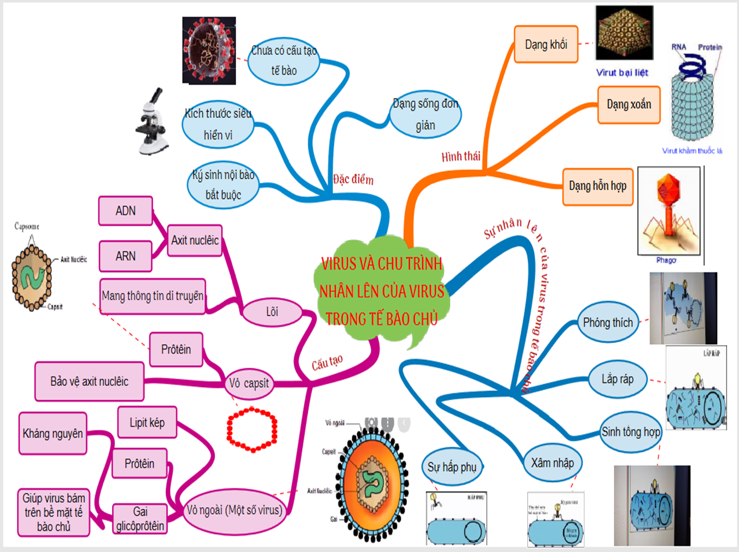

**4. VẬN DỤNG**

**a. Mục tiêu:**

- Học sinh vận dụng kiến thức virus và bệnh truyền nhiễm vào thực tế để phòng tránh các bệnh do vi rus và do vi sinh vật gây ra

- Học sinh biết quan tâm sức khỏe cộng đồng , không kì thị với những người nhiễm virus.

**b. Nội dung:** Hoạt động cá nhân về nhà:Trả lời các câu hỏi sau đây:

**Câu 1:** Tại sao nhiều người không hay biết mình đang bị nhiễm HIV ? Điều đó nguy hiểm như thế nào đối với xã hội ?

**Câu 2.** Em đã tiêm những loại vaccine nào?

**Câu 3.** Để phòng bệnh tại sao cần tránh tiếp xúc với động vật hoang dã?

**Câu 4.** Tại sao khi điều trị người bị nhiễm HIV thì bác sĩ thường dùng nhiều loại thuốc khác nhau?

**Câu 5**. Có thể dùng kháng sinh để điều trị cúm hay không? Vì sao?

**c. Sản phẩm học tập:** *Đáp án các câu hỏi:*

**d. Tổ chức hoạt động:**

***Bước 1: Chuyển giao nhiệm vụ:***

- GV yêu cầu HS: Về nhà trả lời các câu hỏi vận dụng và thực hành

- HS nhận nhiệm vụ: Nhận bài tập về nhà

***Bước 2: Thực hiện nhiệm vụ:***

* + HS tiến hành vận dụng kiến thức đã học làm vào vở bài tập
  + HS thực hành dựa trên kiến thức đã học

***Bước 3: Báo cáo – Thảo luận:***

Vào tiết học sau, HS nộp vở bài tập

***Bước 4: Kết luận – Nhận định:***

Gv: Nhận xét hoạt động của từng nhóm và chốt câu trả lời chung

**Câu 1:** Đặc điểm hoạt động của HIV trong cơ thể người khá đặc biệt, mặc dù đã xâm nhiễm nhưng chúng không "hoành hành", gây hại ngay tức khắc mà trải qua thời gian ủ bệnh (không triệu chứng) rất lâu, thậm chí với nhiều người lên tới 10 năm. Sau khi phơi nhiễm, người bệnh chỉ sốt nhẹ, đau đầu, nổi hạch trong thời gian ngắn nên rất dễ nhầm lẫn với các bệnh khác. Sau thời kì này là đến giai đoạn không biểu hiện triệu chứng. Chỉ khi nào cơ thể bị suy giảm miễn dịch trầm trọng thì các vi sinh vật cơ hội mới tấn công cơ thể và làm xuất hiện các triệu chứng AIDS còn trong trường hợp bình thường, nếu không được xét nghiệm máu chuyên khoa thì rất khó để nhận ra người nhiễm HIV. Chính vì không biết mình mắc bệnh nên nhiều người nhiễm HIV lơ là, không có biện pháp phòng ngừa lây nhiễm cho những người xung quanh (ví dụ: quan hệ tình dục không an toàn, tiếp xúc với vết thương hở, dùng chung kim tiêm,...). Điều này khiến cho HIV ngày càng âm thầm phát tán trong cộng đồng và trở thành mối hiểm họa lớn cho xã hội.